## Printen rechthoek

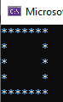

## Printen rechthoek met variabelen

Gebruik twee string variablen om de rechthoek op te vullen.

String bovenEnOnder = ??? (vul zelf aan)

String midden = ???? (vul zelf aan)

## 

## Ingave en weergeven van naam en adres

Schrijf een applicatie die aan de gebruiker zijn naam, voornaam en adresgegevens (type string) vraagt en deze ingevoerde data samengevat teruggeeft op het scherm. (string concatinatie)

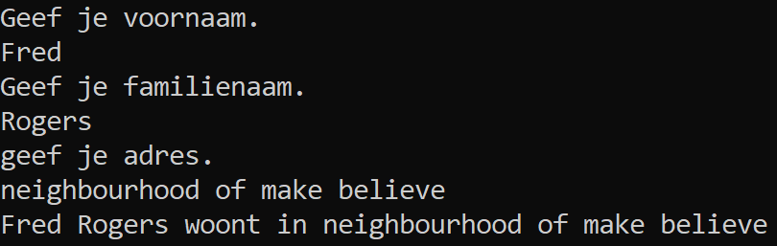

## Bewerking

Vraag aan de gebruiker twee getallen (komma getallen) in te lezen en een teken (+, -, *, /)

Parse eerste de getallen en het teken naar een geldig datatype. Concatiner daarna de elementen in de vorm “getal1 teken getal2 = ?”

